Введение

Необходимо составить схему домашнего компьютера (или ноутбука, нетбука, смартфона и т.п.) со всеми внутренними (периферийными) устройствами в окружении локальных/глобальных сетей. К схеме требуется приложить иллюстрированную (рисунки, фотографии и пр.) пояснительную записку объемом 10-15 страниц — подробное с точки зрения программиста описание программных и аппаратных средств.

Схема домашнего компьютера

Характеристики ноутбука Acer Aspire A315-21G

Процессор: AMD A9 9420 3000 МГц
Количество ядер процессора: 2
Видеокарта: AMD Radeon 520
Оперативная память: 8ГБ DDR4 2133 МГц
Экран: 15.6 дюймов, 1920x1080
Жесткий диск (HDD): TOSHIBA 1 ТБ
Твердотельный накопитель (SSD): KINGSTON 128 МБ
Разъемы:
1) USB 2.0 (x2), USB 3.0
2) HDMI
3) LAN (RJ-45)
4) Микрофон + наушники
5) Зарядное устройство
6) SD-карта
7) Кенсингтонский замок
Емкость/тип аккумулятора: 4810 мА⋅ч / литий-полимерный (Li-Pol)
Wi-Fi: 802.11ac
Bluetooth: 4.0

2
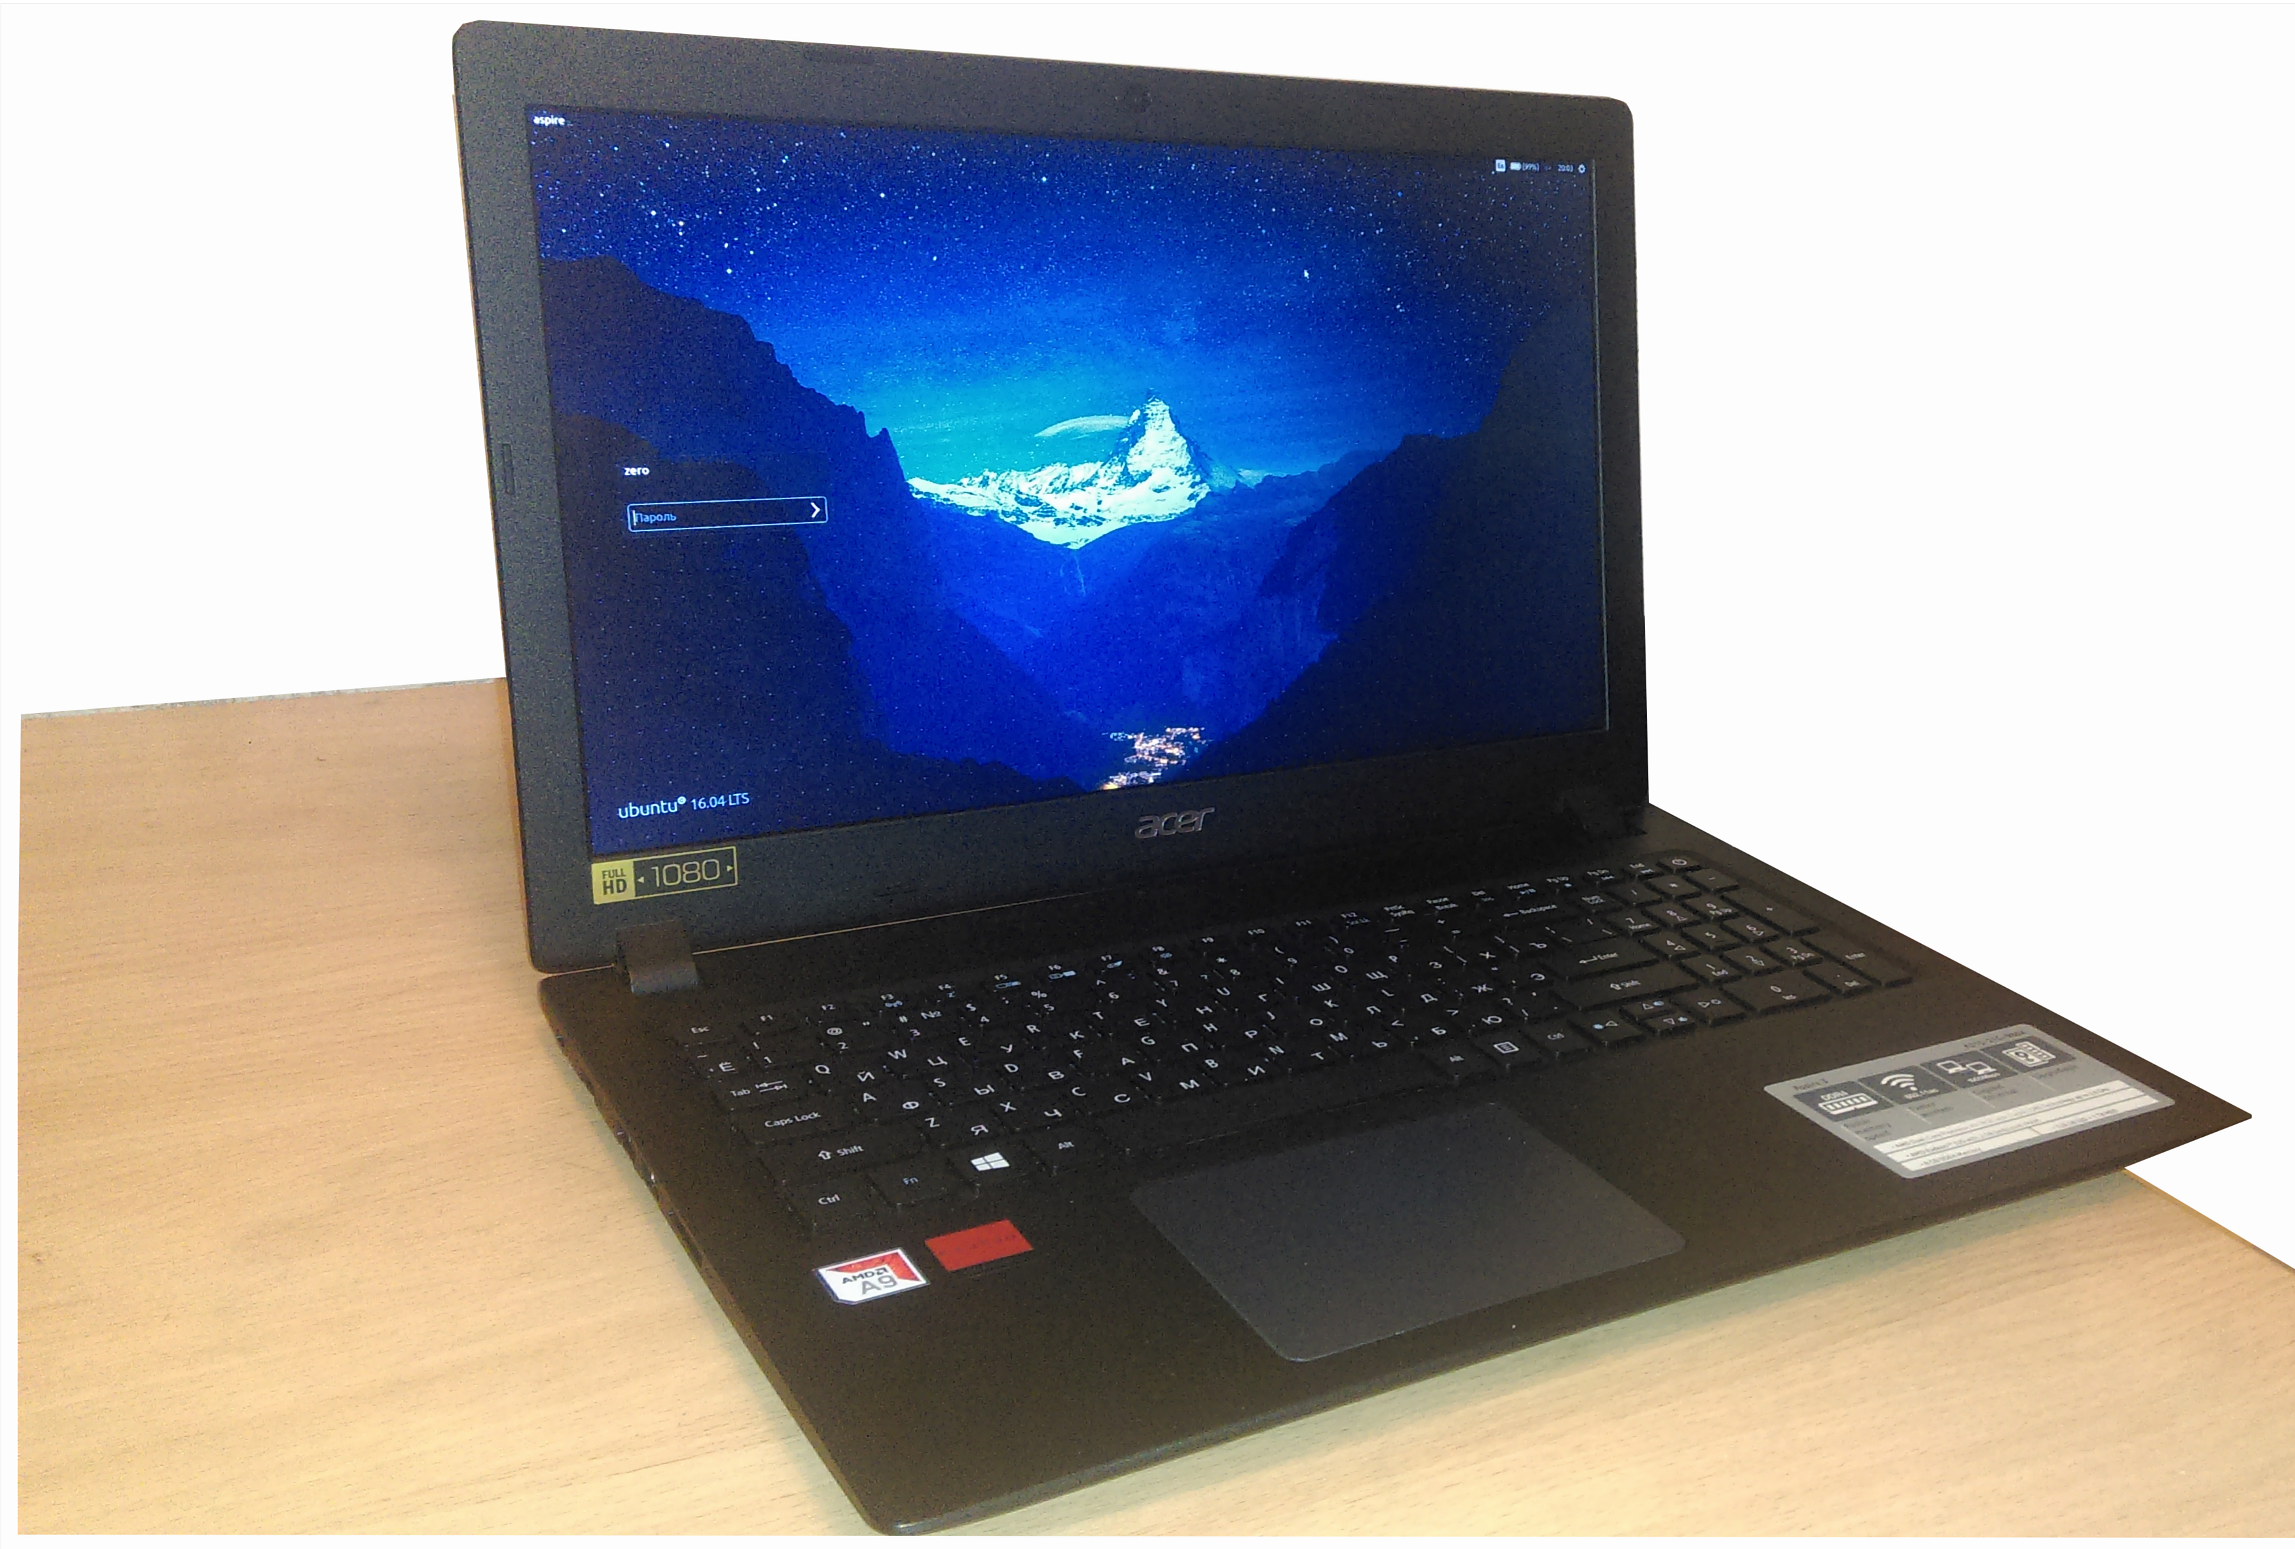
Ноутбук Acer Aspire A315-21G-986X

Материнская плата

Материнская плата — печатная плата, которая является основой построения какого-либо модульного устройства, в частности, компьютера, и содержащая основную часть этого устройства.
В качестве основных (несъёмных) частей материнская плата имеет:
- разъем процессора (ЦПУ)
- разъемы оперативной памяти (ОЗУ)
- микросхемы чипсета
- загрузочное ПЗУ (BIOS)
- контроллеры шин и их слоты расширения
- контроллеры и интерфейсы периферийных устройств
Материнская плата с сопряженными устройствами монтируется внутри корпуса с блоком питания и системой охлаждения, формируя в совокупности системный блок компьютера.
3
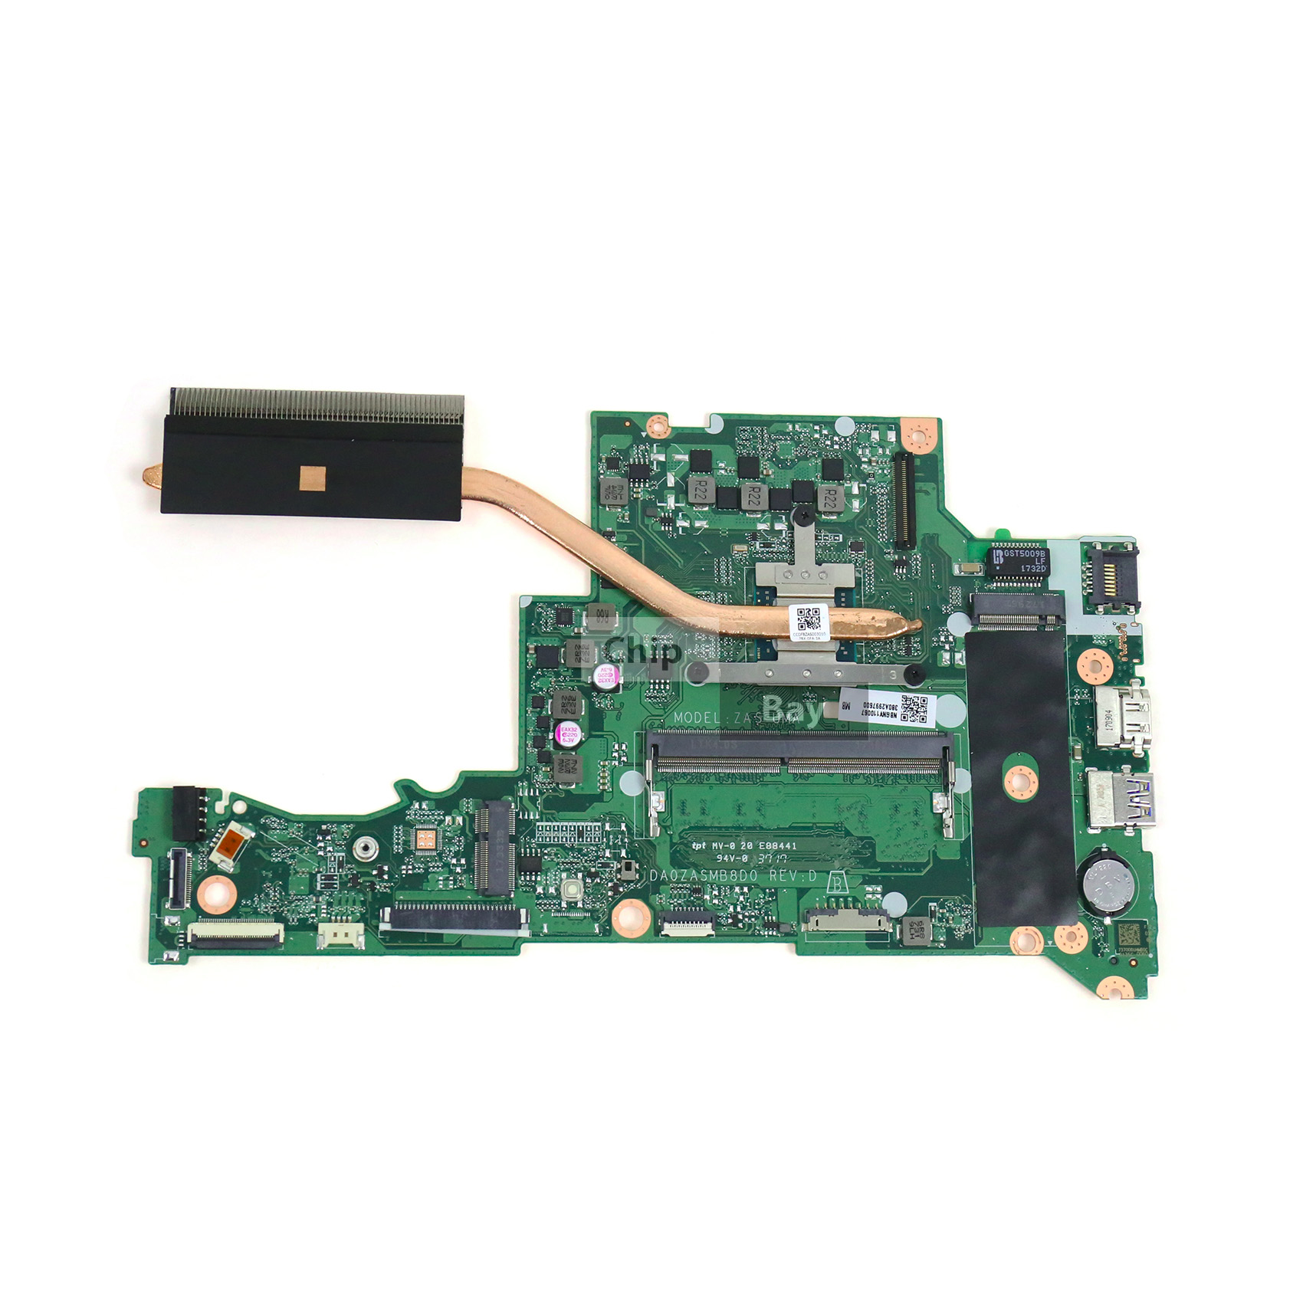
Материнская плата ноутбука
Acer Aspire A315-21G-986X

Информация о материнской плате, полученная при помощи утилиты dmidecode
(В скобках указан перевод)
Base Board Information (Информация о базовой плате)
Manufacturer: SR (Производитель)
Product Name: Squirtle_SR (Название продукта)
Version: V1.03 (Версия)
Serial Number: NBGNV1100G810008D87600 (Серийный номер)
Asset Tag: Type2 - Board Asset Tag (Тег ресурса: Type2 — тег ресурса платы)
Features: (Функции)
Board is a hosting board (Плата является системной)
Board is replaceable (Плата заменяема)
Location In Chassis: Type2 - Board Chassis Location
(Расположение в шасси: Type2 — Расположение шасси платы)
Chassis Handle: 0x0003 (Хэндл шасси)
Type: Motherboard (Тип: материнская плата)
Contained Object Handles: 0 (Контейнерные дескрипторы)

4
Процессор AMD A9 9420

Центральный процессор (англ. central processing unit, CPU, дословно — центральное обрабатывающее устройство) — электронный блок либо интегральная схема (микропроцессор), исполняющая машинные инструкции (код программ), главная часть аппаратного обеспечения компьютера или программируемого логического контроллера. Главными характеристиками ЦП являются: тактовая частота, производительность, энергопотребление, нормы литографического процесса, используемого при производстве (для микропроцессоров) и архитектура.
Основные функции:
- выборка (чтение) выполняемых команд
- ввод (чтение) данных из памяти или устройства ввода/вывода
- вывод (запись) данных в память или в устройства ввода/вывода
- обработка данных, в том числе арифметические операции над ними
- адресация памяти
- обработка прерываний и режима прямого доступа
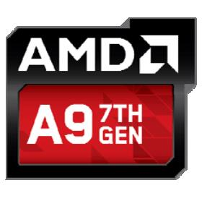
Основная информация об AMD A9 9420:
- Модель: 7th Gen A9 9420 APU
- Архитектура: Stoney Ridge
- Семейство: AMD A-Series Processors
- Линия: AMD A9-Series APU for Laptops
- Технологический процесс: 28 нм
- Количество транзисторов: 1200 млн
- Энергопотребление: 10-25 Вт
- Поддержка 64-bit
- Дата выпуска: 2 квартал 2017
- Поддерживаемые ОС: Windows 10 - 64-Bit, RHEL x86 64-Bit, Linux x86 64-Bit

5

Производительность:
- Ядра/потоки: 2/2
- Базовая тактовая частота: 3.0 ГГц
- Максимальная тактовая частота: 3.6 ГГц
- Общий кэш: 1 МБ
Информация о процессоре, полученная при помощи утилиты lshw
*-cpu
продукт: AMD A9-9420 RADEON R5, 5 COMPUTE CORES 2C+3G
производитель: Advanced Micro Devices [AMD]
физический ID: 1
сведения о шине: cpu@0
размер: 3467MHz
разрядность: 64 bits

Спецификация графической подсистемы:
- Встроенная графика: AMD Radeon R5 Graphics
- Частота: 847 МГц
- Число графических ядер: 3

Оперативная память

Оперативная память (англ. Random Access Memory, память с произвольным доступом) или оперативное запоминающее устройство (ОЗУ)— энергозависимая часть системы компьютерной памяти, в которой во время работы компьютера хранится выполняемый машинный код (программы), а также входные, выходные и промежуточные данные, обрабатываемые процессором.

6
Обмен данными между процессором и оперативной памятью производится:
- непосредственно
- через сверхбыструю память 0-го уровня — регистры в АЛУ, либо при наличии аппаратного кэша процессора — через кэш.

В общем случае ОЗУ содержит программы и данные ОС и запущенные прикладные программы пользователя и данные этих программ, поэтому от объёма оперативной памяти зависит количество задач, которые одновременно может выполнять компьютер под управлением ОС.

Наибольшее распространение получили два вида ОЗУ:
- статическая память (SRAM), в виде массива триггеров
- динамическая память (DRAM), в виде массива конденсаторов

Наиболее популярное поколение оперативной памяти в наше время - DDR4 SDRAM — четвёртое поколение оперативной памяти, являющееся эволюционным развитием предыдущих поколений DDR SDRAM. Отличается повышенными частотными характеристиками и пониженным напряжением питания.
Основное отличие DDR4 от предыдущего стандарта DDR3 заключается в удвоенном до 16 числе внутренних банков, что позволило увеличить скорость передачи внешней шины. Пропускная способность памяти DDR4 в перспективе может достигать 25,6 ГБ/c (в случае повышения максимальной эффективной частоты до 3200 МГц). Кроме того, повышена надёжность работы за счёт введения механизма контроля чётности на шинах адреса и команд.

7
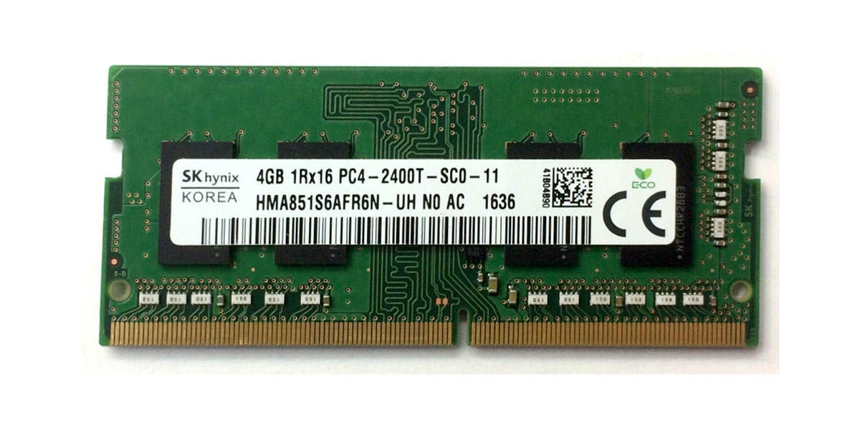
Планка оперативной памяти Hynix 4 GB DDR4 2133 MHz
Основные характеристики оперативной памяти в ноутбуке:
- Фирма-производитель: Hynix
- Вид: DDR4 SDRAM
- Общий объем: 8 Гб (4 Гб х2)
- Частота: 2133 МГц

Информация об одной планке оперативной памяти, полученная при помощи утилиты dmidecode
Handle 0x000F, DMI type 17, 40 bytes
Memory Device
Array Handle: 0x000D
Error Information Handle: 0x0011
Total Width: 64 bits
Data Width: 64 bits
Size: 4096 MB
Form Factor: SODIMM
Set: None
Locator: DIMM 1
Bank Locator: CHANNEL A
Type: DDR4
Type Detail: Synchronous Unbuffered (Unregistered)
Speed: 1200 MHz
Manufacturer: Hynix
Serial Number: 00000000
Asset Tag: Not Specified
Part Number: HMA851S6AFR6N-UH
Rank: 1
Configured Clock Speed: 800 MHz
Minimum Voltage: 1.2 V
Maximum Voltage: 1.2 V
Configured Voltage: 1.2 V

8
Твердотельный накопитель

Твердотельный накопитель (англ. solid-state drive, SSD)— компьютерное немеханическое запоминающее устройство на основе микросхем памяти. Наиболее распространенный вид твердотельных накопителей использует для хранения информации флеш-память типа NAND, однако существуют варианты, в которых накопитель создается на базе DRAM-памяти, снабженной дополнительным источником питания — аккумулятором.
По сравнению с традиционными жёсткими дисками (HDD) твердотельные накопители имеют меньший размер и вес и большую скорость, но в несколько раз (6–7) большую стоимость за гигабайт и значительно меньшую износостойкость (ресурс записи).

Основные характеристики:
- Название: KINGSTON RBUSNS8180S3128GI1
- Серийный номер: 50026B7277032229
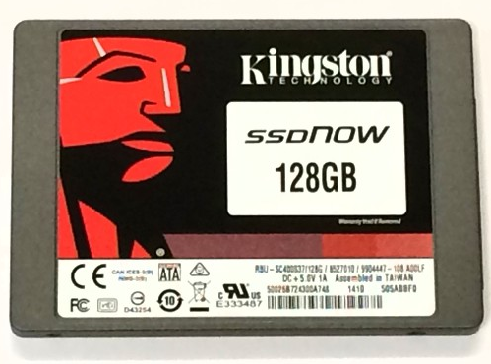
SSD-накопитель Kingston 128 GB
- Версия прошивки: SBFK60B9
- Вместимость: 128.04 ГБ
- Размер сектора: 512 Б
- Интерфейс: SATA 3.2 (6 Гб/с)
- Скорость чтения: 550 МБ/с
- Скорость записи: 350 МБ/с

Сейчас твердотельные накопители используются не только в компактных устройствах — ноутбуках, нетбуках, смартфонах и планшетах, но могут быть использованы и в стационарных компьютерах для повышения производительности.

9

Жесткий диск

Накопитель на жестких магнитных дисках, или НЖМД (англ. hard (magnetic) disk drive, HDD), жесткий диск, винчестер — устройство хранения информации произвольного доступа, основанное на принципе магнитной записи. Является основным накопителем данных в большинстве компьютеров.
В отличие от гибкого диска (дискеты), информация записывается на жесткие пластины, покрытые слоем ферромагнитного материала, чаще всего диоксида хрома — магнитные диски. В жестких дисках используется одна или несколько пластин на одной оси.
В отличие от гибкого диска, такой носитель информации обычно совмещают с накопителем, приводом и блоком электроники. Такие жесткие диски часто используются в качестве несъемного носителя информации.
Основные характеристики:
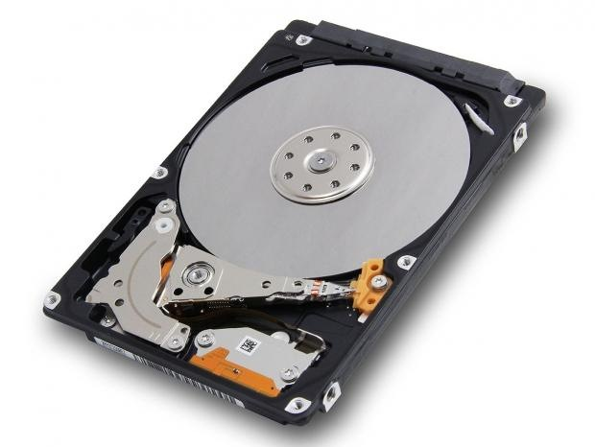
Жесткий диск Toshiba MQ04ABF100
- Название: Toshiba MQ04ABF100
- Вместимость: 1 ТБ
- Количество головок: 2
- Интерфейс: SATA 3.3 (6.0 ГБ/с)
- Скорость вращения шпинделя: 5400 об/мин
- Буферная память: 128 МБ

Со второй половины 2000-х годов получили распространение более производительные твердотельные накопители, вытесняющие дисковые накопители из ряда применений, несмотря на более высокую стоимость единицы хранения

10
Видеокарта

Видеокарта — устройство, преобразующее графический образ, хранящийся как содержимое памяти компьютера в форму, пригодную для дальнейшего вывода на экран монитора. Первые мониторы, построенные на электронно-лучевых трубках, работали по телевизионному принципу сканирования экрана электронным лучом, и для отображения требовался видеосигнал, генерируемый видеокартой.
В первую очередь, сейчас под графическим адаптером понимают устройство с графическим процессором — графический ускоритель, который и занимается формированием самого графического образа. Современные видеокарты не ограничиваются простым выводом изображения, они имеют встроенный графический процессор, который может производить дополнительную обработку, снимая эту задачу с центрального процессора компьютера.

Основные характеристики видеокарты AMD Radeon 520:
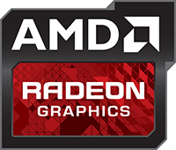
- Серия: Radeon 500
- Архитектура: GCN 1.0
- Потоки: 320
- Тактовая частота: 1030 МГц
- Тип памяти: GDDR5
- Частота памяти: 2250 МГц
- Разрядность шины памяти: 64 бит
- Объем видеопамяти: 2048 МБ
- Технология: 28 нм
- Дата выхода: 1 квартал 2017

11
Схема домашней сети

Провайдер
Интернет
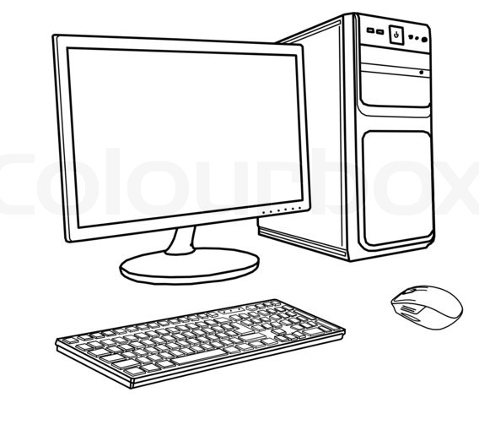
Wi-Fi роутер

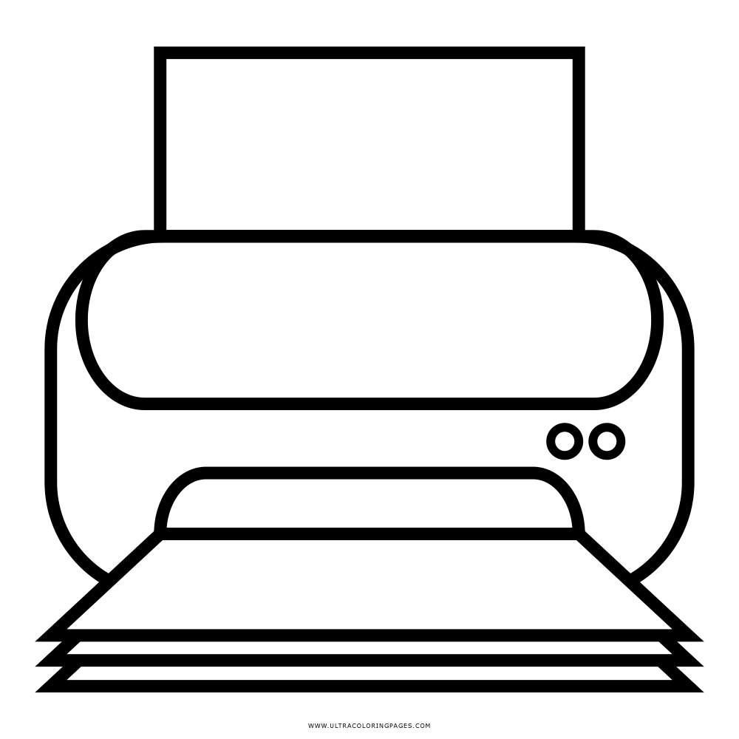
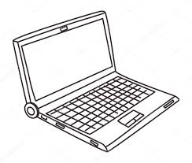
Персональный компьютер

Принтер
Ноутбук

Операционная система Ubuntu 16.04.5 LTS


Ubuntu — свободная операционная система для рабочих станций, персональных компьютеров, нетбуков и серверов. Является одним из самых популярных дистрибутивов Linux.
Новая версия системы выходит раз в полгода, в апреле и октябре. Первая часть номера версии (до точки) соответствует двум последним цифрам года, вторая часть — порядковому номеру месяца выхода.

12
Дата выхода новой версии рассчитывается таким образом, чтобы он состоялся примерно через месяц после выхода новой версии Unity (до версии 11.04 — GNOME) и X11. Обычно каждая новая версия Ubuntu содержит последнюю версию Unity и X.org.
Ubuntu 16.04 LTS «Гостеприимная земляная белка» (англ. Xenial Xerus), выпущена 21 апреля 2016.
Новшества:
- Это первый LTS выпуск Ubuntu, который переведен на систему инициализации Systemd (вслед за Debian, RHEL / CentOS / Oracle Linux и многими другими дистрибутивами Linux)
- Ядро Linux 4.4
- Инструментарий для управления контейнерами LXD 2.0
- Поддержка ZFS в составе дистрибутива
- Kubuntu 16.04 переведен на KDE 5
- Поддержка snap-пакетов

Используемые аппаратные средства

Приведу наиболее часто используемые мною программы.

Mozilla Firefox — свободный браузер на движке Gecko, разработкой и распространением которого занимается Mozilla Corporation. Второй по популярности браузер в мире и первый среди свободного ПО — в июне 2016 года его рыночная доля составила 14,15 %.
Официальная дата выхода Firefox 3 называлась «День загрузки 2008», во время которого инициатива «Spread Firefox» поставила мировой рекорд для самой загружаемой программы за 24 часа: более 8 млн загрузок.

13

PyCharm — интегрированная среда разработки для языка программирования Python. Предоставляет средства для анализа кода, графический отладчик, инструмент для запуска юнит-тестов и поддерживает веб-разработку на Django.
PyCharm работает под операционными системами Windows, Mac OS X и Linux.


Deluge— кроссплатформенный BitTorrent-клиент, написанный на Python. Начиная с версии 1.0, в Deluge ядро отделено от интерфейса и работает независимо от него, как демон (на Linux-based ОС) или как сервис (на Windows системах), что позволяет удаленно управлять приложением через интернет.


Sublime Text — кроссплатформенный проприетарный текстовый редактор. Поддерживает плагины на языке программирования Python.
Sublime Text может быть оснащен менеджером пакетов, который позволяет пользователю находить, устанавливать, обновлять и удалять пакеты без перезагрузки программы. Менеджер поддерживает установленные пакеты в актуальном состоянии, загружая новые версии из репозиториев. Кроме того, он предоставляет команды для активации и деактивации установленных пакетов.

14
Ссылки

1) https://market.yandex.ru/product--noutbuk-acer-aspire-3-a315-21g-986x-amd-a9-9420-3000-mhz-15-6-1920x1080-8gb-1128gb-hdd-ssd-dvd-net-amd-radeon-520-wi-fi-bluetooth-linux/1821180929
2) https://ru.wikipedia.org/wiki/Центральный_процессор
3) https://ru.wikipedia.org/wiki/Материнская_плата
4) https://www.notebookcheck.net/AMD-A9-9420-SoC-Benchmarks-and-Specs.232620.0.html
5) https://www.amd.com/en/products/specifications/
processors/2541,2546,2551,4046,4041,3361,3356,3306,3301,2526,2531,2536,5671,5786,5661,5661
6) https://www.raidshop.ru/catalog/hdd/toshiba/ToshibaMQ04ABF100.html
7) https://www.notebook-center.ru/video_726.html
8) https://ru.wikipedia.org/wiki/Mozilla_Firefox
9) https://ru.wikipedia.org/wiki/PyCharm
10) https://ru.wikipedia.org/wiki/Deluge
11) https://ru.wikipedia.org/wiki/Ubuntu
12) https://ru.wikipedia.org/wiki/Sublime_Text

